Bài dự thi về gương “ Người tốt việc tốt” trong ngành giáo dục.
Một bông hoa thơm ngát sẽ khiến cho cuộc sống thêm tươi đẹp, một người tốt, một việc tốt sẽ truyền cảm hứng cho những người xung quanh. Tôi thấy mình rất may mắn khi được làm việc ở trường Tiểu học Yên Thường. Tại đây tôi đã gặp rất nhiều những người cô, người chị mang trong mình ngọn lửa rực sáng với khát khao cháy bỏng và sức lan tỏa vô cùng lớn. Và chị Phí Thị Hồng Nhung là người trong số những người đáng mến đáng trân trọng ấy.
Sinh năm 1980 tại Hà Nội, chị đã quyết tâm theo đuổi ước mơ, lựa chọn trở thành một người cầm phấn, một người ươm những mầm non cho đất nước. Chị bảo rằng chị chưa bao giờ hối hận vì theo đuổi ngành sư phạm mặc dù nghề giáo viên rất đặc thù với những khó khăn vất vả mà nếu không phải trong ngành thì khó có thể hiểu hết được.
Suốt 16 năm được phân công làm giáo viên giảng dạy bộ môn Mỹ Thuật, chị thường xuyên quan tâm đến tình hình từng học sinh, hết lòng vì học sinh thân yêu. Bởi có hiểu rõ được hoàn cảnh, năng lực của từng học sinh thì người giáo viên mới có thể đưa ra các biện pháp cụ thể để nâng cao chất lượng giảng dạy của mình. Ngoài kiến thức về chuyên môn, nghiệp vụ thì điều quan trọng nhất mà một giáo viên tiểu học phải có là tình thương yêu, lòng nhân ái, tính chịu khó, kiên trì… Bởi lẽ, học sinh ở lứa tuổi tiểu học các con còn nhỏ, hiếu động, tinh nghịch và chưa tập trung được lâu.
Bản thân chị không ngừng nghiên cứu tài liệu, dự giờ thăm lớp, học hỏi kinh nghiệm đồng nghiệp, thường xuyên tham gia các lớp tập huấn, bồi dưỡng nghiệp vụ chuyên môn mà ngành giáo dục tổ chức. Chị đã tham gia viết nhiều SKKN và có 2 SKKN đạt loại B cấp Huyện. Chị luôn tích cực học hỏi và ứng dụng công nghệ thông tin giảng dạy. Chính việc tiếp cận với những phương pháp dạy học mới và vận dụng linh hoạt các phương pháp này chị đã tạo được hứng thú cho các em học sinh. Từ đó, các em cũng yêu thích môn học hơn và mạnh dạn tham gia các hoạt động.
Trong quá trình giảng dạy, cô giáo Phí Thị Hồng Nhung luôn quan tâm đến mọi đối tượng học sinh, những học sinh đặc biệt yêu thích vẽ, chị đã khuyến khích, tỉ mỉ hướng dẫn để các em có thể bộc lộ cá tính của mình qua những bức tranh, được thể hiện khả năng của mình qua những sân chơi như: cuộc thi vẽ tranh Quốc tế Toyota với chủ đề “Chiếc ô tô mơ ước”; cuộc thi và triển lãm Tranh thiếu nhi toàn quốc; và các cuộc thi cấp trường nhân dịp 20/10, 8/3...
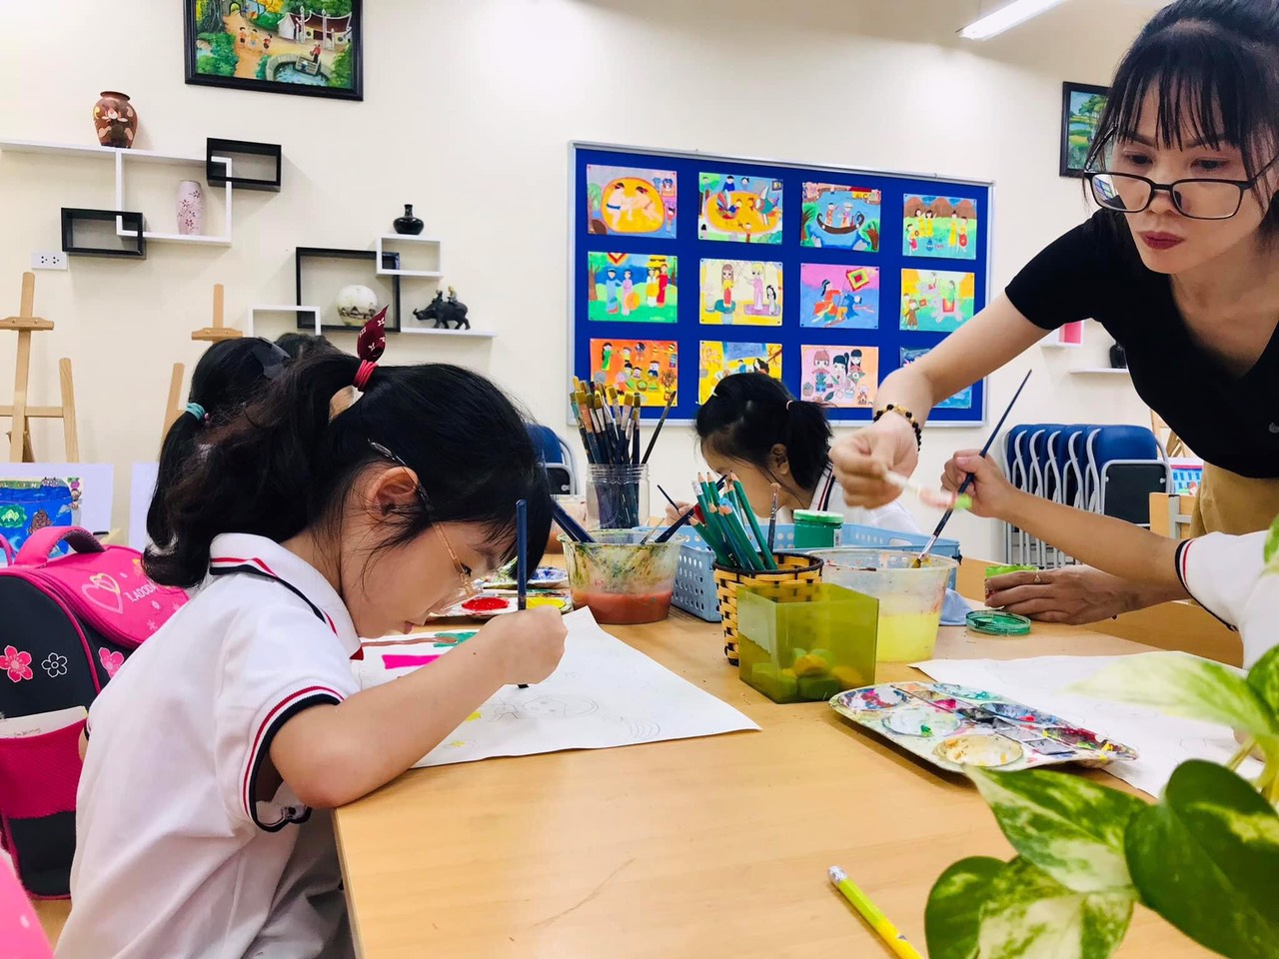
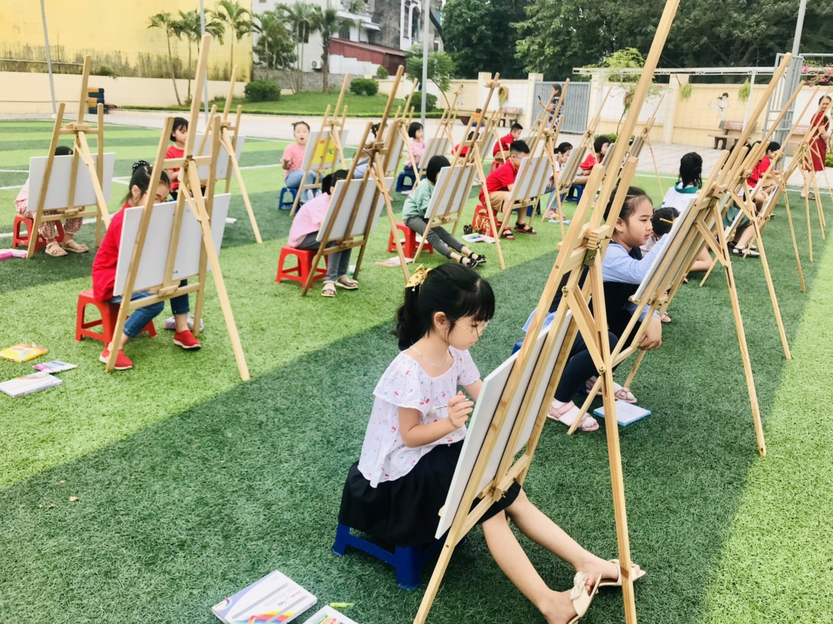
Không chỉ là một cô giáo giỏi chuyên môn, chị còn là người tích cực trong các hoạt động phong trào của trường. Chị đã giữ cương vị Ủy viên công đoàn từ năm 2019 và được đồng nghiệp tin tưởng, yêu quý, chị luôn hoàn thành xuất sắc nhiệm vụ được giao. Năm 2021, chị được Công đoàn trường Tiểu học Yên Thường khen tặng có thành tích xuất sắc trong hoạt động công đoàn và phong trào thi đua. Trong quá trình công tác, chị đã nhiều năm đạt danh hiệu Giáo viên dạy giỏi cấp Huyện, đạt Chiến sỹ thi đua cấp cơ sở…
Với nghề nghiệp, chị luôn dành niềm say mê, chủ động tìm hiểu, học hỏi nâng cao kiến thức để hoàn thành tốt nhiệm vụ được giao và đi đầu trong các hoạt động, phong trào, hoạt động từ thiện do nhà trường tổ chức. Cụ thể, năm nào chị cũng tham gia phong trào hiến máu nhân đạo do cấp trên tổ chức. Chị chia sẻ “Mỗi giọt máu cho đi - Một cuộc đời ở lại” và hiến máu tình nguyện là để chia sẻ khó khăn đối với những người bệnh đang cần máu. Nhớ lại lần đầu đi hiến máu chị rất sợ kim tiêm, cánh tay trái còn bầm tím do kim tiêm chệch ven, nhưng dưới sự tư vấn của bác sĩ và động viên chính mình, chị đã lạc quan hơn Chị nghĩ đến những bệnh nhân, bệnh nhi cần máu để duy trì sự sống và chống chọi lại với bệnh tật chị lại có thêm động lực. Chị chỉ mong sức khỏe của mình ổn định để luôn có đủ điều kiện tham gia hiến tiểu cầu, góp thêm những giọt máu cứu người. Việc làm tuy nhỏ nhưng ý nghĩa lớn. Tấm lòng nhân ái của chị đã truyền cho những giáo viên trẻ niềm nhiệt huyệt trong các phong trào thiện nguyện, công tác hiến máu tại địa phương.
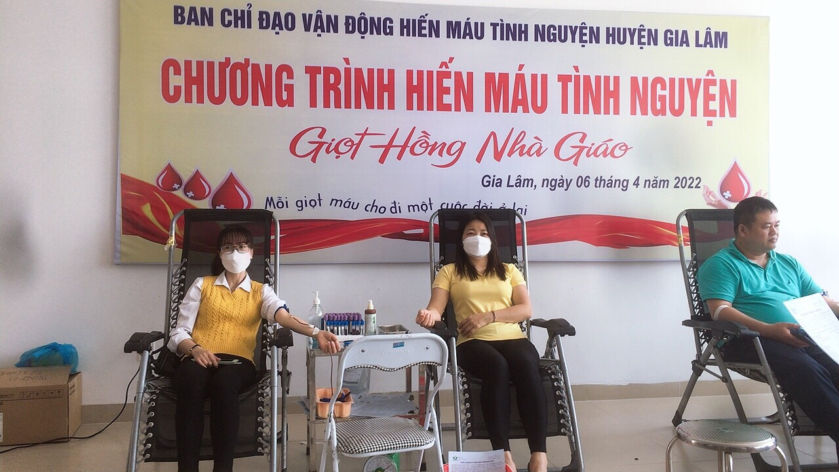
Không chỉ làm tốt vai trò một cô giáo hết lòng vì học sinh, trong gia đình, chị cũng là một người vợ, người mẹ, cố gắng chăm sóc gia đình bằng tình thương của mình, bởi theo chị đó là một trách nhiệm thiêng liêng của người phụ nữ. Chị luôn dạy dỗ các con cách làm người, biết hiếu thảo, kính trọng người lớn, nhường nhịn trẻ em, yêu thương, giúp đỡ bạn bè. Các con của chị đều là những học sinh ngoan, học giỏi. Hôm nay, khi nền giáo dục của nước nhà, của Thủ đô đang ngày một khởi sắc, tôi bỗng cảm thấy vui hơn, ấm áp hơn khi đã được sống, được làm việc bên cạnh những con người đầy nhiệt huyết với nghề như vậy. Và tự hứa với lòng sẽ cố gắng hơn để vườn hoa giáo dục luôn tỏa hương thơm ngát.
Các minh chứng liên quan đến bài viết:
1. Sáng kiến kinh nghiệm cấp Thành phố.

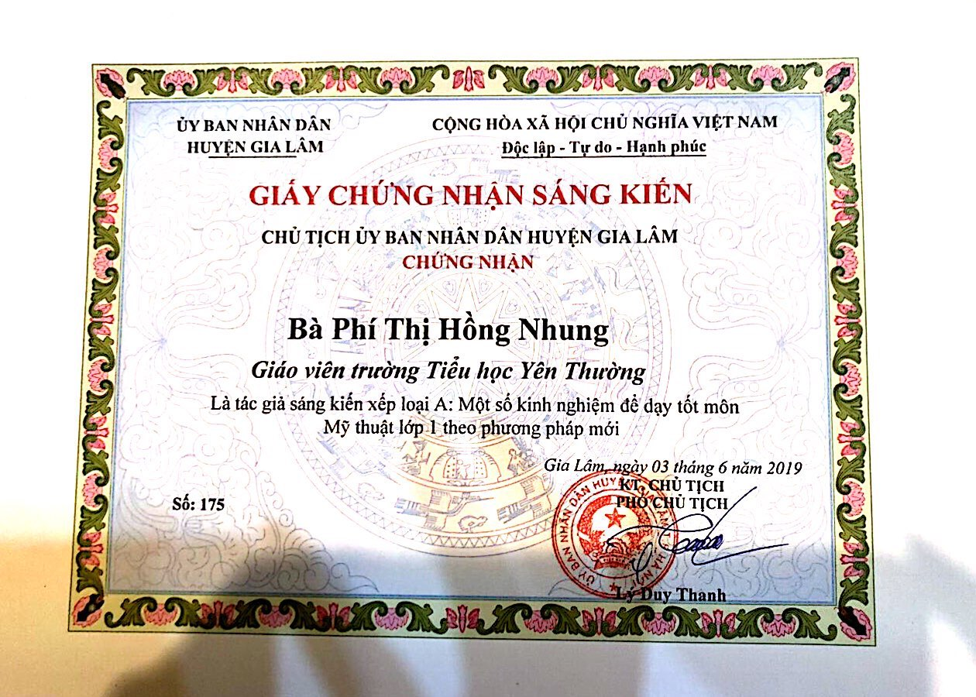

2. Giáo viên dạy giỏi cấp Huyện:
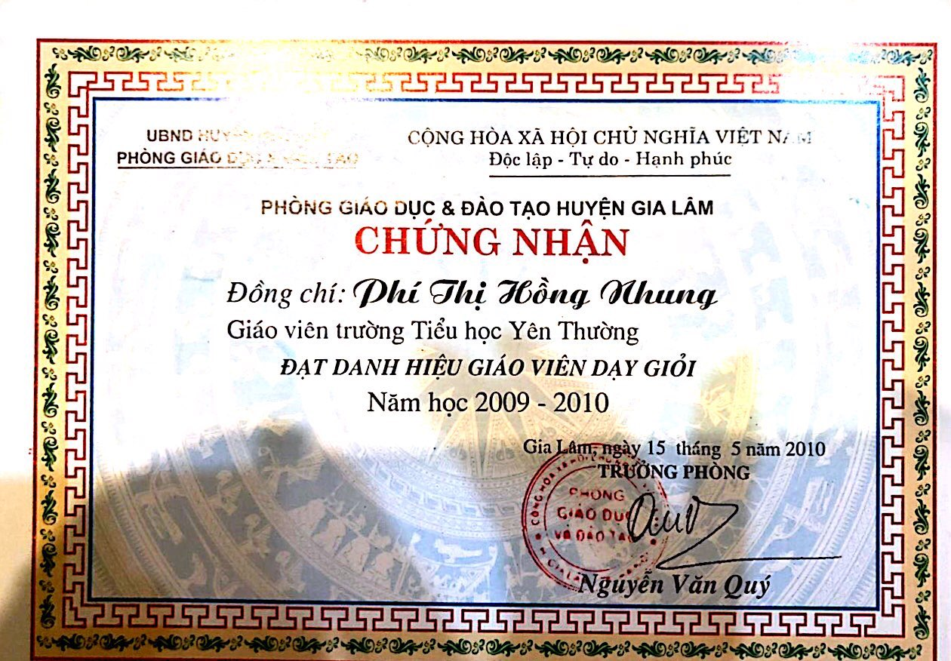
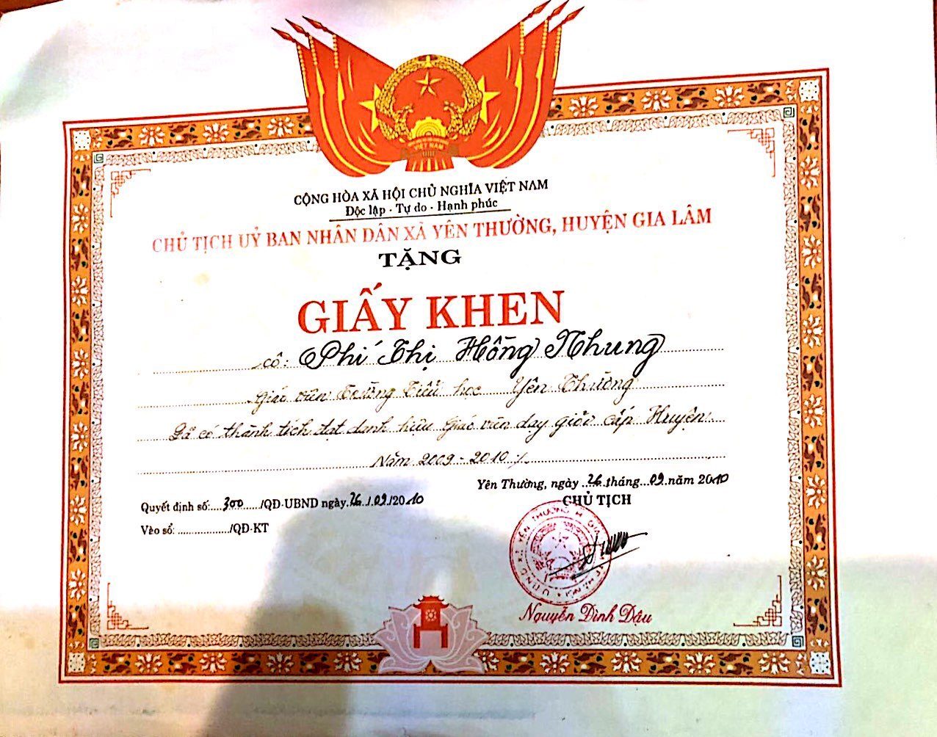
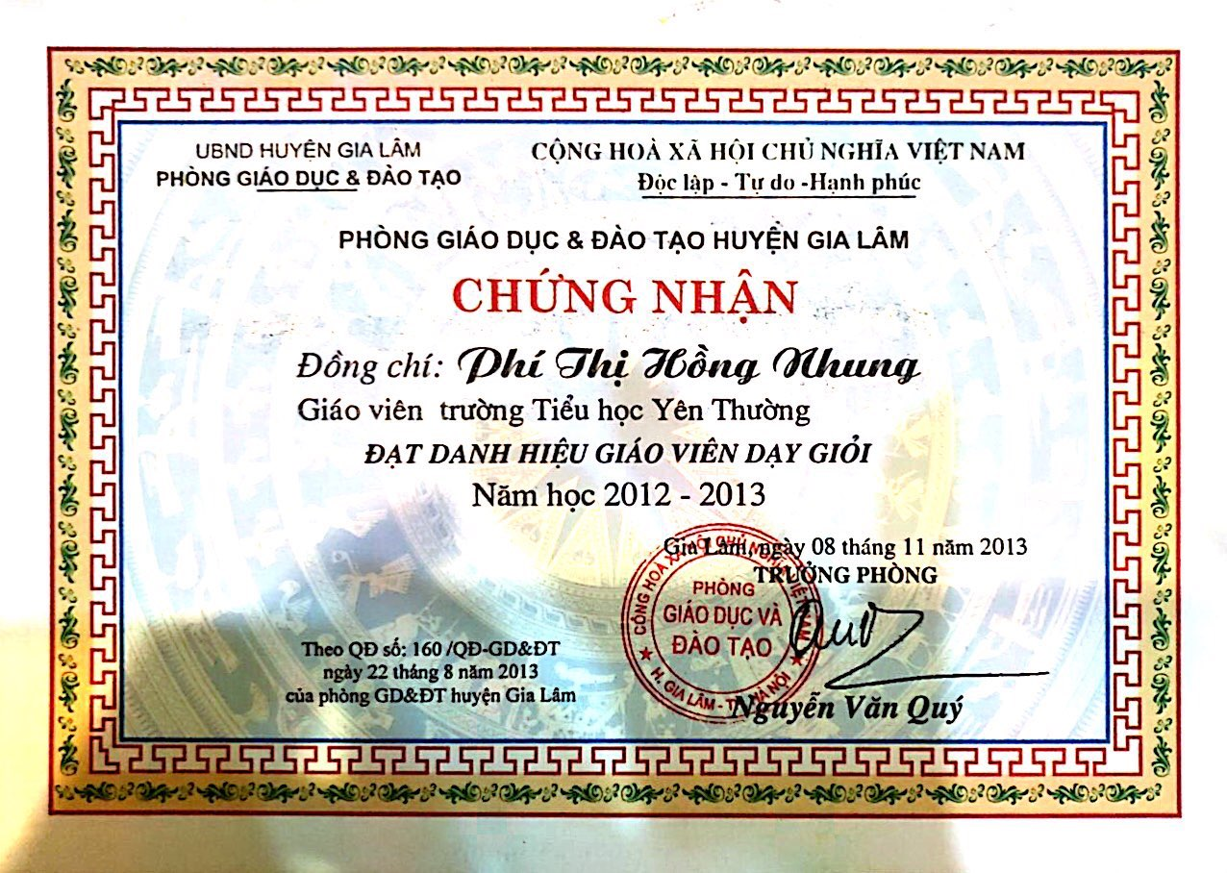
3. Chiến sỹ thi đua cơ sở
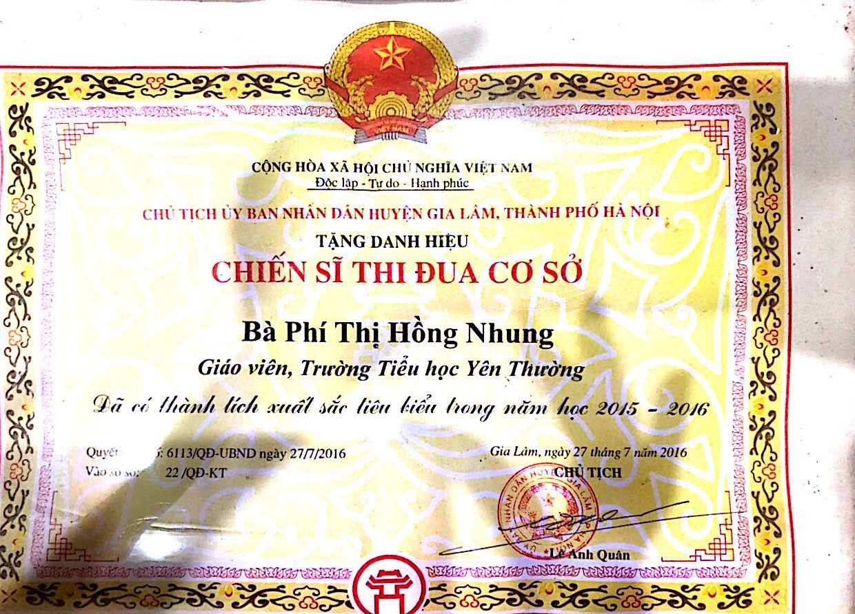

4. Hiến máu tình nguyện:
